

**中国地质大学（武汉）自动化学院**

**嵌入式系统技术实习报告**

课 程： 嵌入式系统技术实习

学 号： 20211003337

20211000976

班 级： 220211

姓 名： 曾康慧、陈雅婷

指导老师： 刘玮、张莉君、彭健

陆承达、张盼

二🌕二三年十二月

目录

第一部分：裸机系统设计及实现——多功能平板系统 1

1. 设计理念 1

2. 实现成果 1

2.1系统流程图 1

2.2主菜单界面 2

2.3相册模块 4

2.4时钟模块 7

2.5读书模块 8

2.6音乐模块 11

2.7贪吃蛇模块 14

3. 待改进的问题 18

4. 收获感想 18

第二部分：Linux系统体验实习 19

1. 对Linux系统的理解 19

2. 对移植的理解 19

3. 驱动的开发 20

4. 基于Linux系统的应用开发与裸机应用开发的区别 21

5. 实习心得 22

5.1遇到问题及解决 22

5.2收获与感想 23

第三部分：实习意见建议 24

第一部分：裸机系统设计及实现——多功能平板系统

# 设计理念

本次实习的第一阶段中，我们熟悉了S3C2440开发板的串口、RTC时钟、LCD显示、ADC模块、触摸屏、PWM等模块的测试和使用。第二阶段，我们根据前面储备的知识设计了多功能平板系统，实现了相册、时钟、读书、音乐、收音机、贪吃蛇等六个功能。

我们设计了用户友好、简洁美观的UI界面，可以直接访问各种操作功能；应用程序兼具实用性和娱乐性。多功能平板系统为用户提供了一个应用集成平台，可以满足用户多样化的需求。

# 实现成果

**2.1系统流程图**

系统程序流程图如下图1.1所示：

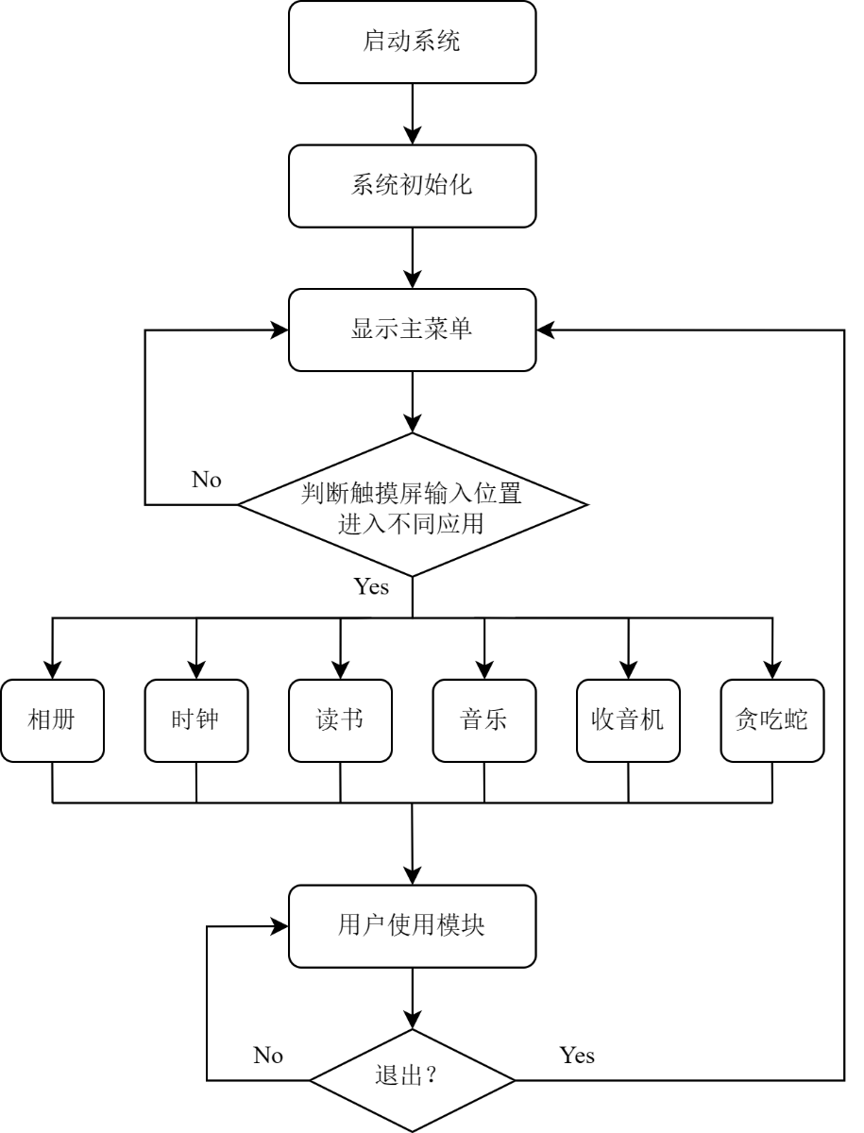

图1 系统流程图

**2.2主菜单界面**

**2.2.1 主菜单介绍**

由图1.2所示，多功能平板系统的主菜单界面有六个应用程序可供选择，界面底部是home键，作用是回到主菜单。用户只需使用触屏笔点击屏幕，就可以根据自己的需要选择相册、时钟、读书、音乐、收音机、贪吃蛇功能。

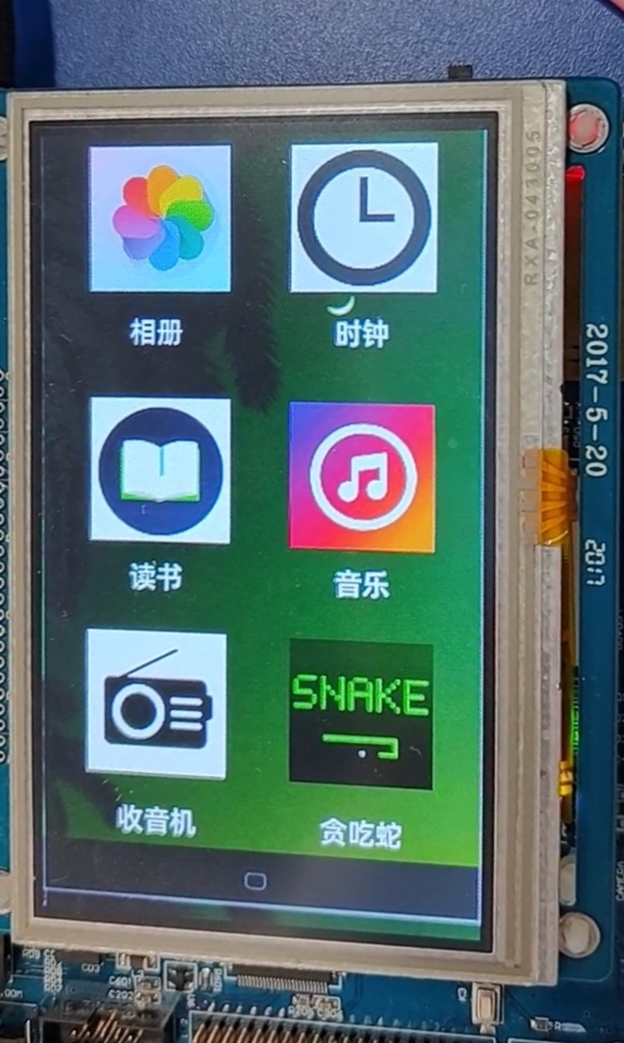

图2 主菜单界面

**2.2.2 遇到的问题和解决过程**

**遇到的问题：**由于我们希望能够实现像手机home键一样按下就返回主菜单的功能，所以一开始把主菜单ui代码写在了main函数中，由此导致了：

①不知道如何从功能函数返回主菜单ui；

②main函数过于冗余复杂；

③进入子菜单后系统无法正常工作

**问题①②解决方法：**将主菜单ui的代码单独写一个函数uimenu()。

**问题③进入子菜单后系统无法正常工作的解决方法：**每次进入中断之后判断用户希望进入哪个子菜单，判断结束后将对应菜单的值赋给一个全局变量，在中断外执行进入子菜单的操作。程序执行过程如流程图4所示。

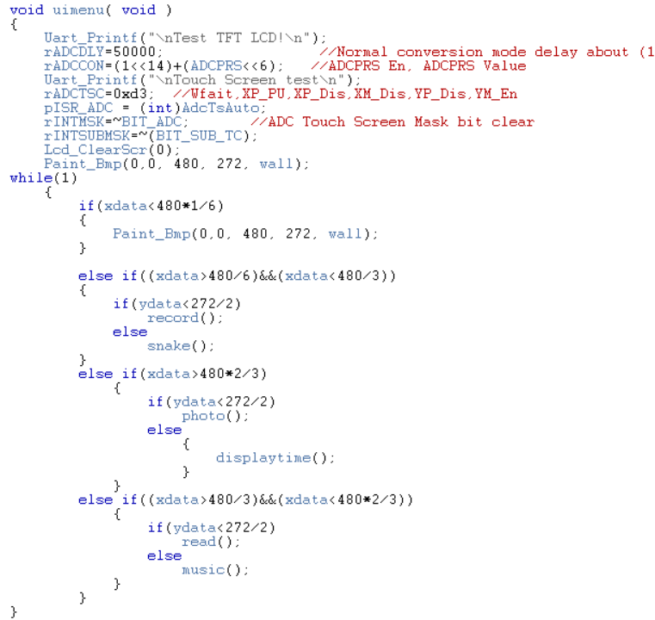

图3 主菜单ui页面设计代码

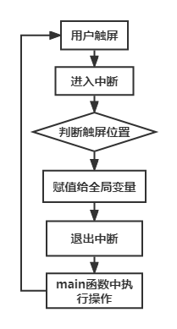

图 4 主菜单程序执行流程图

**2.3相册模块**

**2.3.1 模块介绍**

点击“相册”图标后，进入相册模块。屏幕显示存储的六张图片的图库预览状态，点击任意一张，即可查看全屏图片。

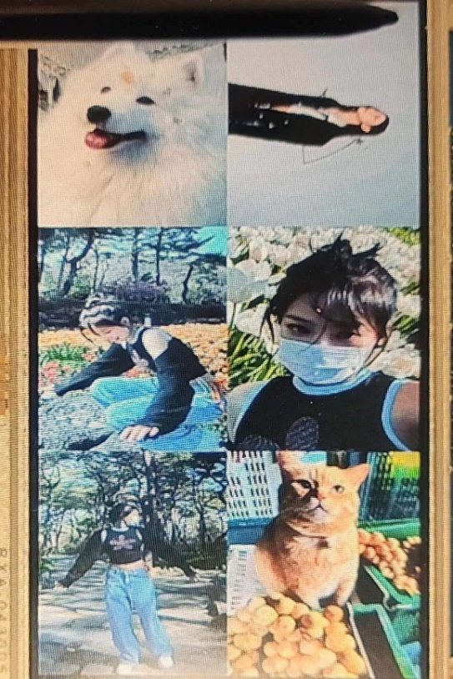

图5 相册预览状态

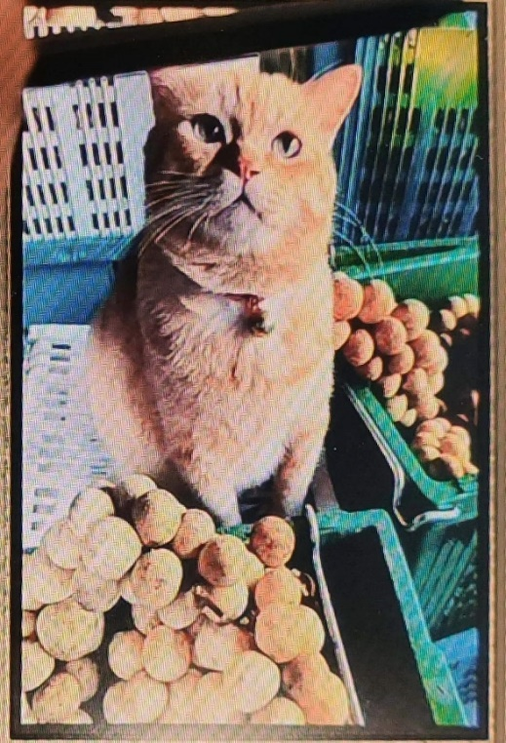

图6 图片全屏状态

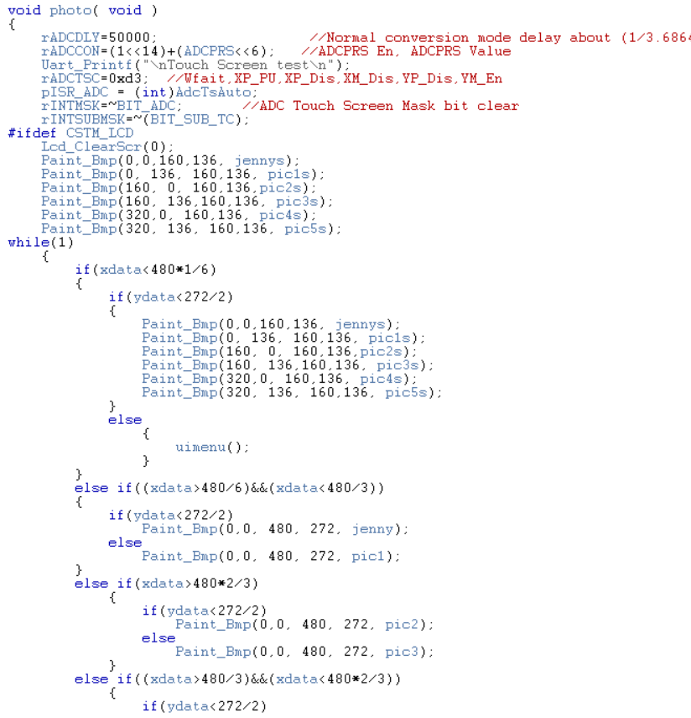

图7 电子相册模块函数

**2.3.2 遇到的问题和解决过程**

**遇到的问题：**

1. 由于我们希望能够实现像手机的相册一样按下预览的小图就显示大图的功能所以一开始是想要用一个压缩图片的函数把图片按相应比例缩小，但是由于里面用到的lcd_buffer()和主函数中的buf()不兼容，所以一直报错。
2. 点击预览小图切换全屏大图时，由于画蛇添足，加了一个刷新函数Lcd_ClearCcr(0)，并且把本来应该放在while(1)循环外面的预览小图代码放在了里面，所以屏幕一直闪烁。
3. 图片显示过后出现紫色等纯色图像。

**问题①解决方法：**用wps软件手动把大图缩小成相应比例的小图后再转换成.c文件。

**问题②解决方法：**删掉Lcd_ClearCcr(0)，并且把放在while(1)循环里面的预览小图代码放在外面。

**问题③解决方法：**在工程中nand.c中，找到RdNF2SDRAM中找到U32size=100000 改为200000

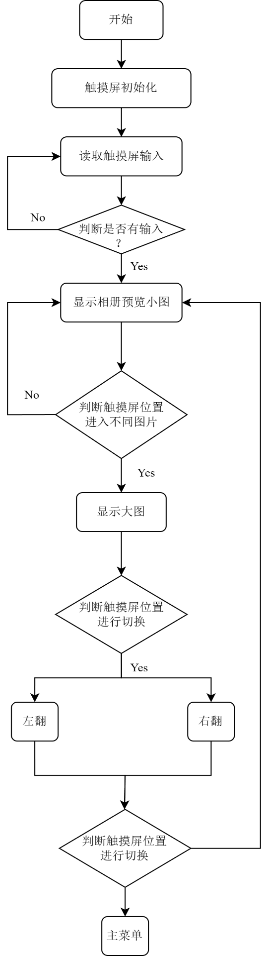

图8 电子相册流程图

**2.4时钟模块**

点击“时钟”图标后，进入时钟模块。屏幕显示RTC time（年-月-日-时-分-秒），并实时更新时间状态。

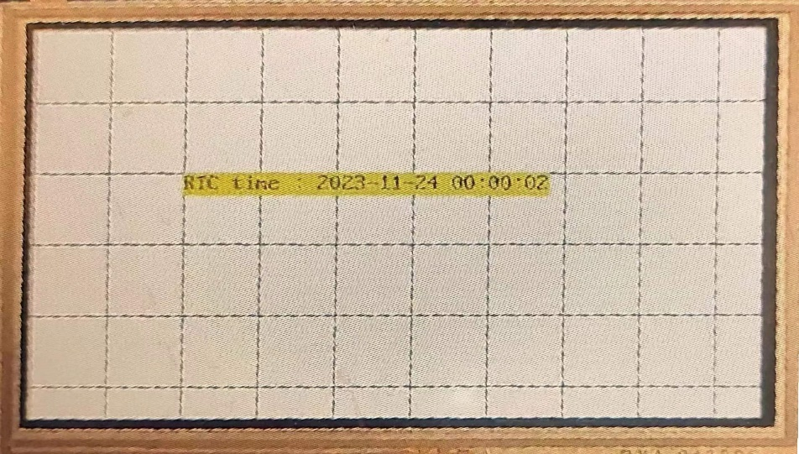

图9 时钟页面

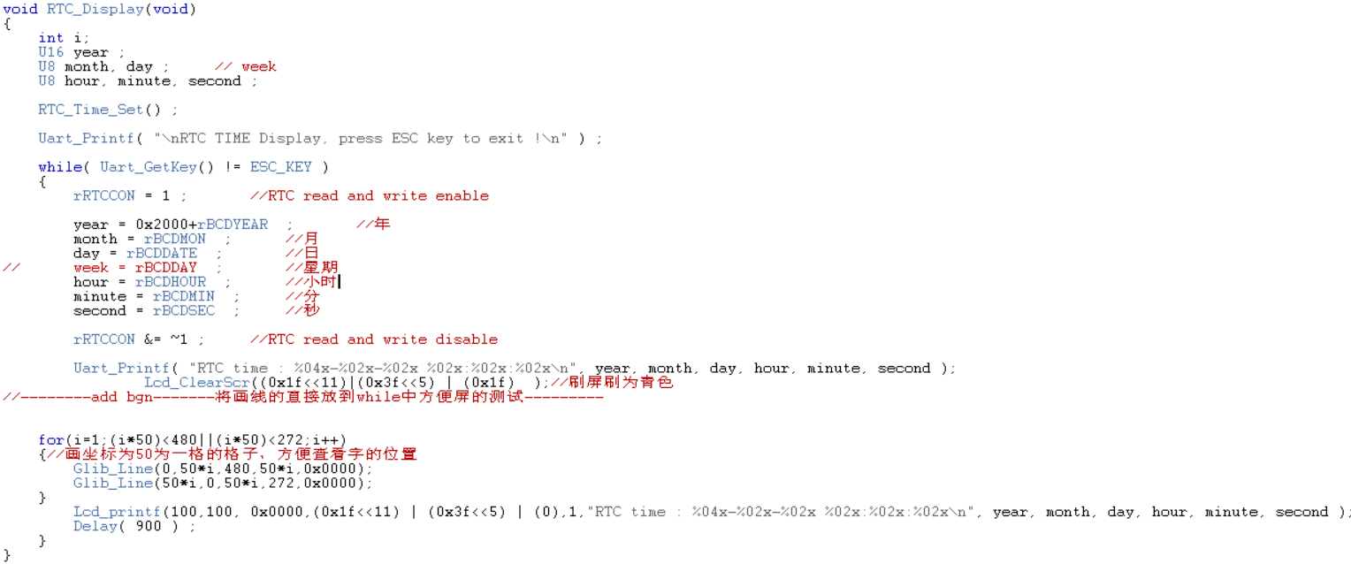

图10 时间显示代码

**2.5读书模块**

**2.5.1 模块介绍**

点击“读书”图标后，进入读书模块。读书首页显示书架，展示了用户下载的书籍，点击任意一本即可进入书本详情页翻页阅读。

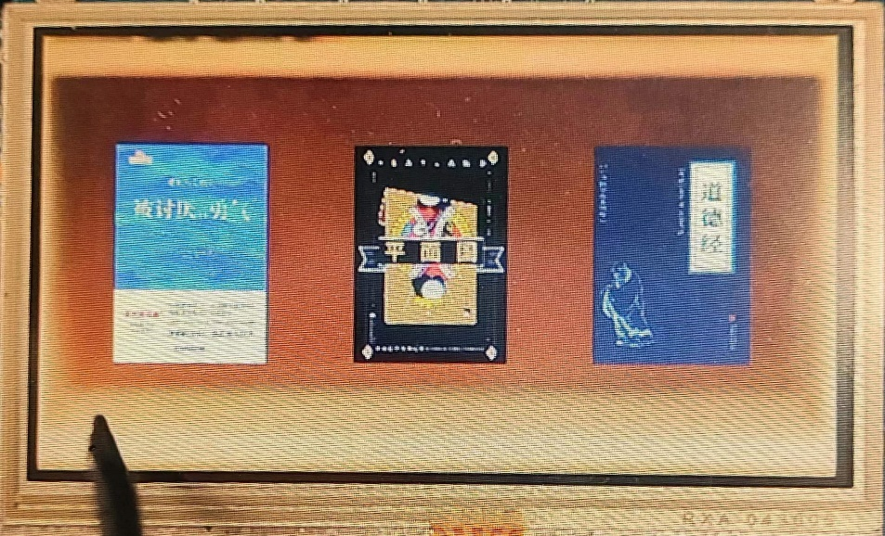

图11 书架页面

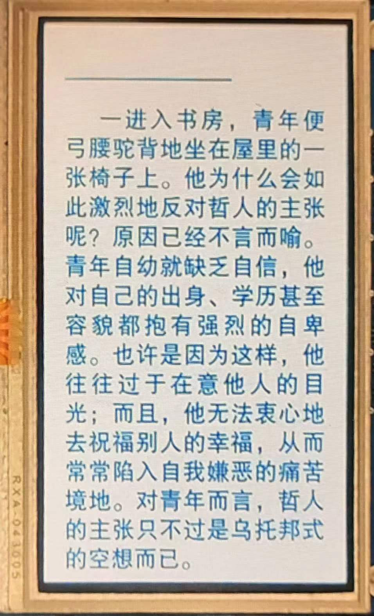

图12 书本详情页

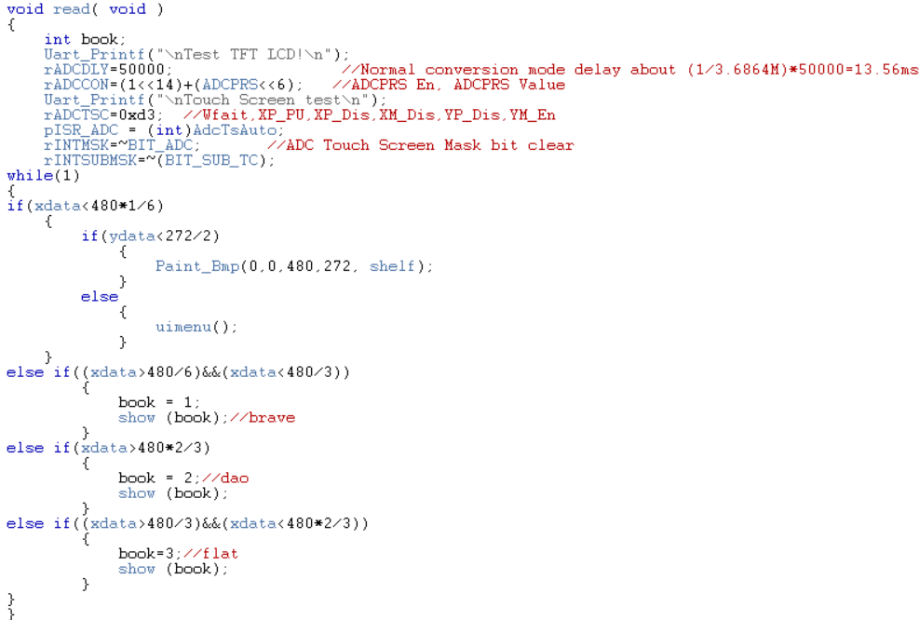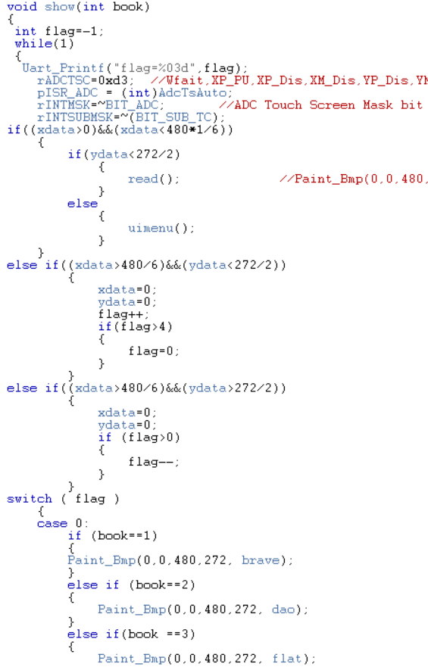

图13 电子书模块代码

**2.5.2 遇到的问题和解决过程**

**遇到的问题：**

1. 由于我们希望能够实现像手机的电子书软件一样能够在书架界面选好书后进行翻页阅读，所以一开始是想要用Lcd_printf()函数显示书籍内容，但是如果不加Lcd_ClearCcr(0)就会出现前一页和后一页的内容重叠，如果加上Lcd_ClearCcr(0)就会一直闪烁，阅读体验很差。
2. 在写实现点击屏幕左侧和右侧进行翻页的代码时，定义了一个flag变量，初值为0，用来记录页码，点击屏幕右侧flag++，点击屏幕左侧flag--，然后用switch-case结构跳转至flag对应的页码，但是我发现我点击屏幕右边或左边时程序会一直进行flag++或flag--，导致我不碰屏幕页面也会一直快速翻面。

**问题①解决方法：**把电子书的内容用图片的显示展示，即用 Paint_Bmp()函数。

**问题②解决方法：**之所以会出现这种情况是因为点击屏幕后程序会一直记录下我按下的位置，相当于我一直按着这个位置，所以应该在该模块函数一开始加上以下代码用于清除触屏掩码，加上后就能顺利翻页。

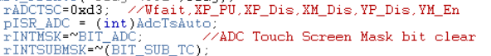

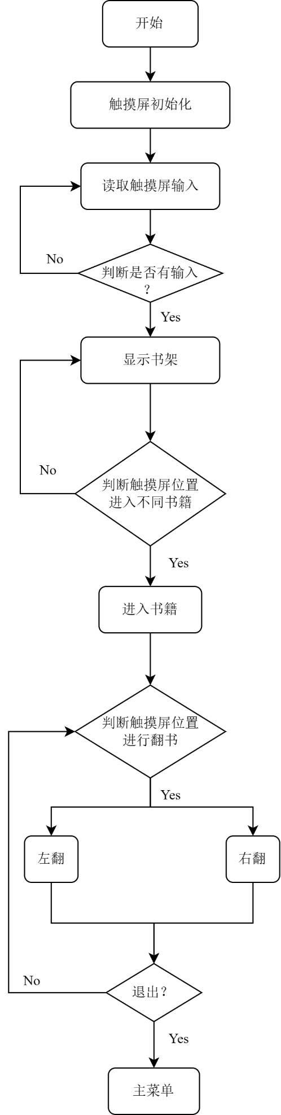

图14 电子书流程图

**2.6音乐模块**

**2.6.1 模块介绍**

点击“音乐”图标后，进入音乐模块。音乐首页有我们录入的三首歌曲封面，点击任意一首歌曲，进入歌曲详情页，显示歌名与封面，同时播放对应歌曲。歌曲先通过Pr视频剪辑软件将音频格式转换为mp3格式，再将mp3格式转为WAV格式，最后通过转换工具将WAV格式的音频转换为数组格式。转换流程如下图20所示。

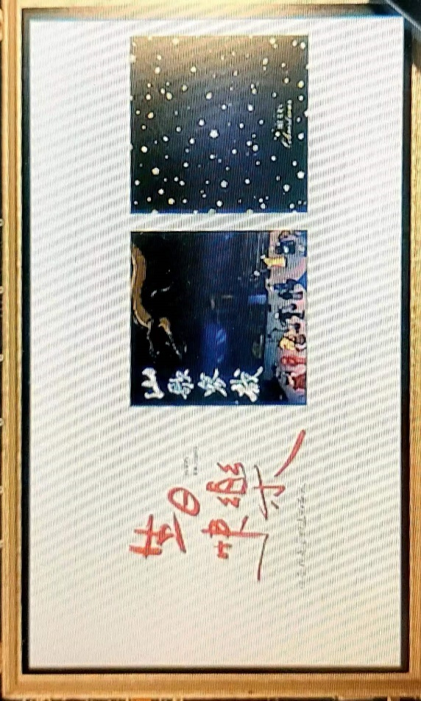

图15 音乐首页

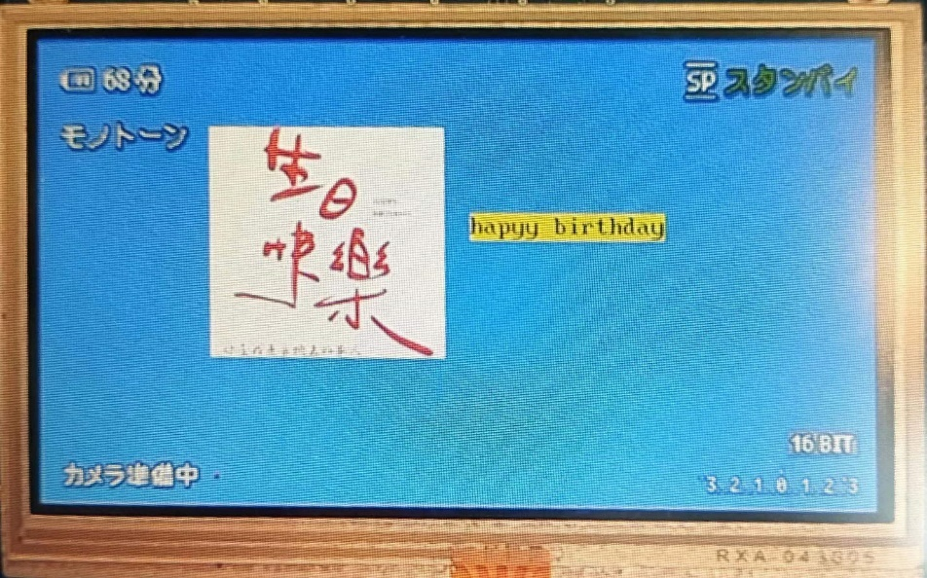

图16 歌曲详情页

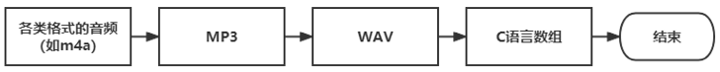

图17 音频文件转换流程

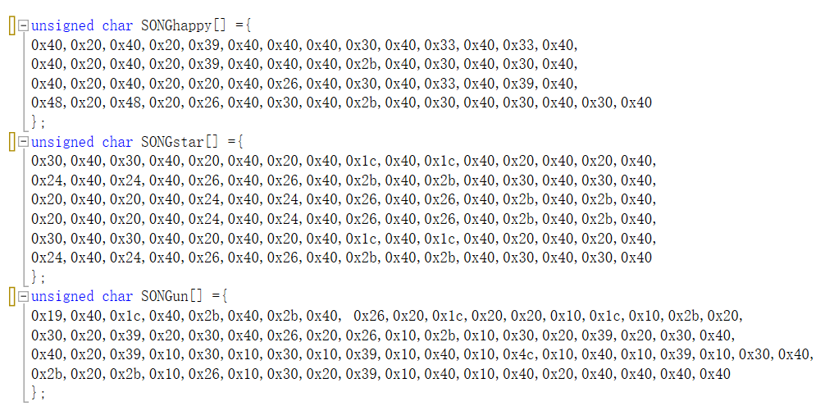

图18 歌曲数组格式

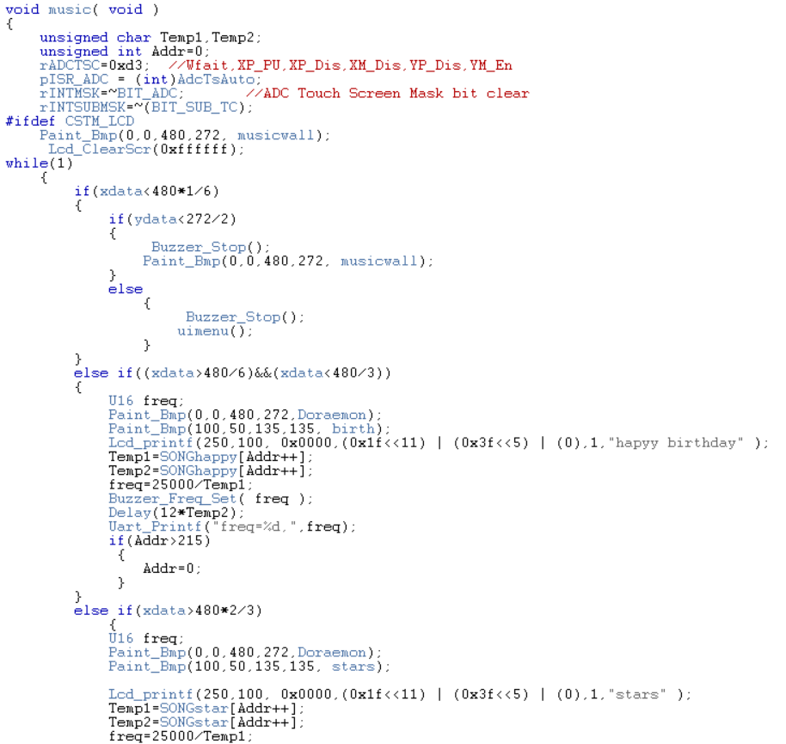

图19 音乐播放器代码

**2.6.2 遇到的问题和解决过程**

**遇到的问题：**

1. 我们一开始是想要用网上的WAV音频转换软件把简谱转为十六进制c语言数组形式，但是效果不佳

**问题①解决方法：**根据各频率的转换规则手动转换数组，虽然效率不高，但是效果还不错。

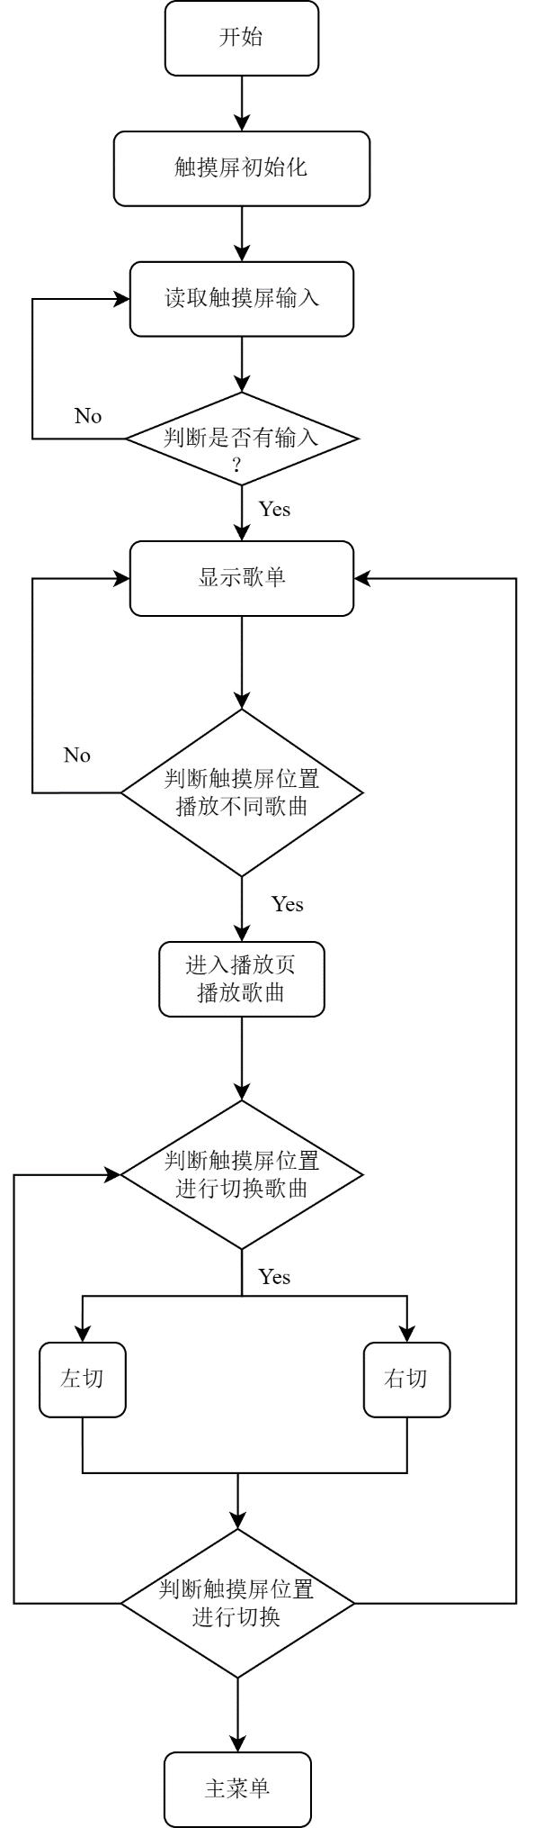

图20 音乐播放器模块流程图

**2.7贪吃蛇模块**

**2.7.1 模块介绍**

点击“贪吃蛇”图标后，进入贪吃蛇游戏模块。屏幕左边是游戏页面，包括贪吃蛇和需要“吃”的方块；右边是操作页面，包括控制上下左右运动的操作手柄和暂停按钮。如果操作失误，贪吃蛇撞上“墙壁”，屏幕会跳转至红色页面，表示游戏失败；如果操作贪吃蛇吃完所有方块，则跳转至橙色页面，代表游戏成功。贪吃蛇程序流程图如图25所示。

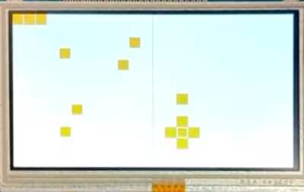

图21 贪吃蛇游戏界面

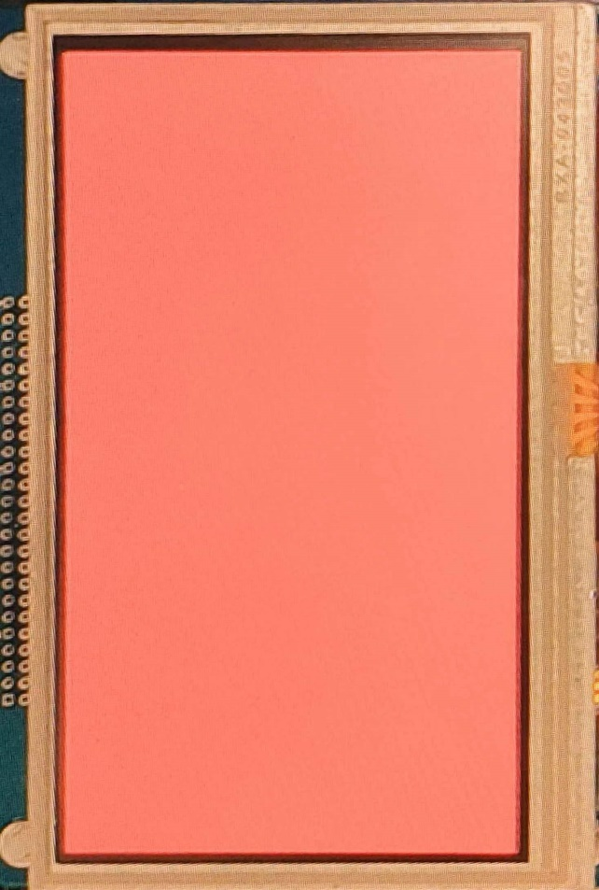

图22 游戏失败页面

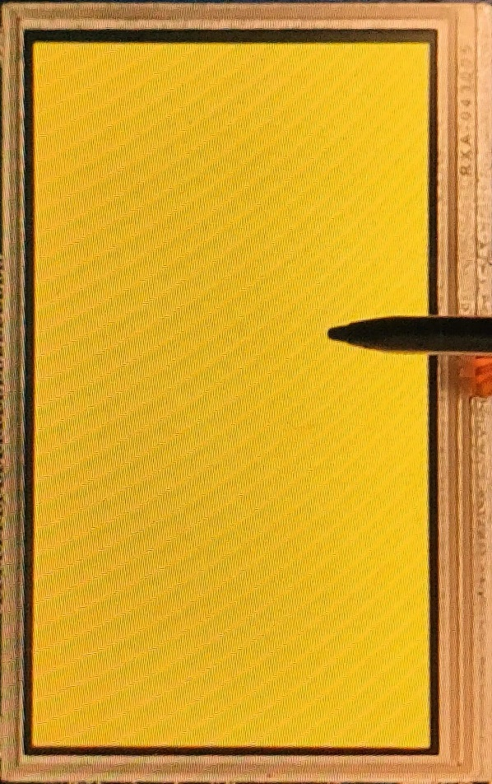

图23 游戏成功页面

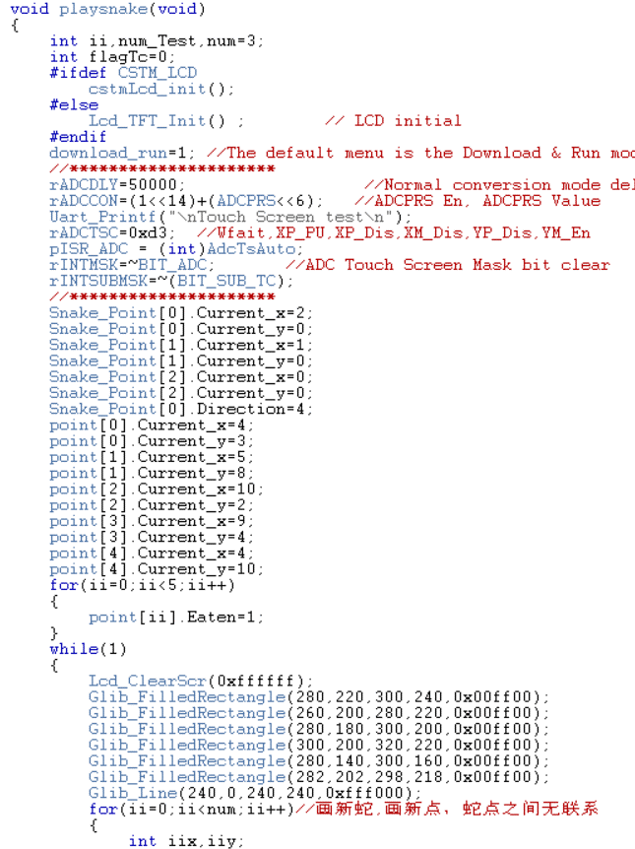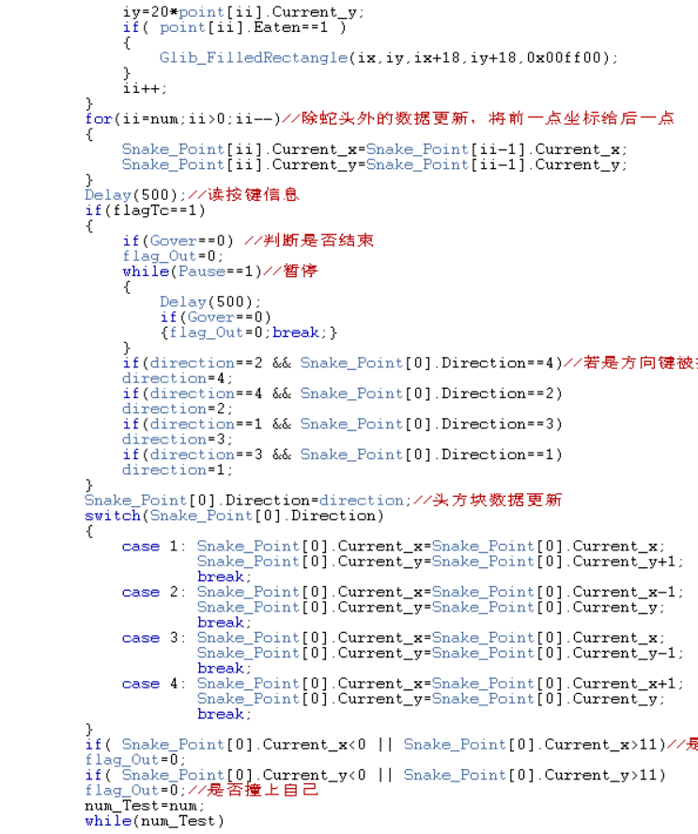

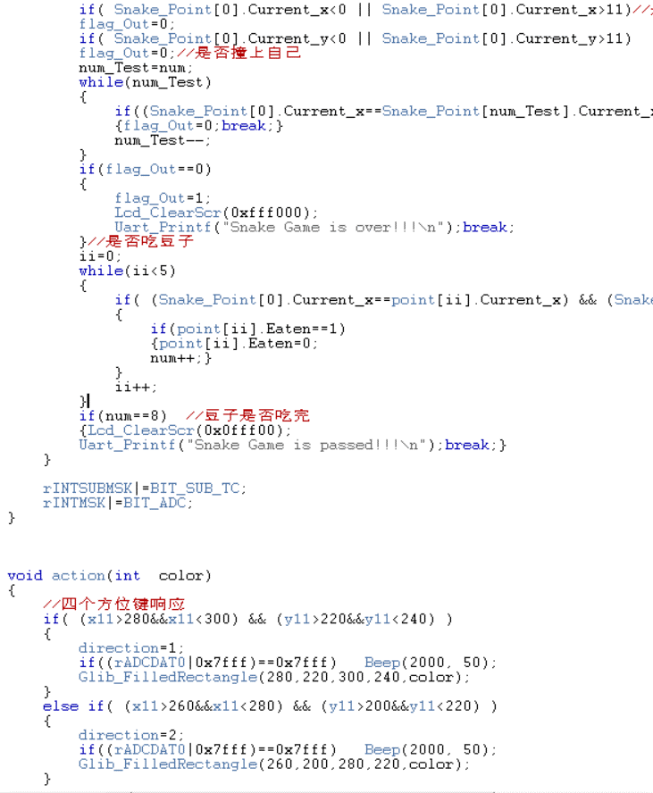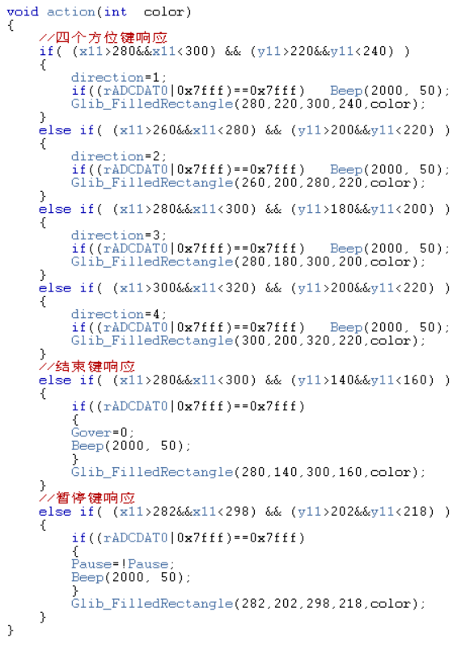

图24 贪吃蛇模块代码

**2.7.2 遇到的问题和解决过程**

**遇到的问题：**

1. 有的时候我们想让蛇快速的完成两次转向，有时候贪吃蛇能够正确做出反应，不过有时候就会发现要么没反应或者莫名奇妙 game over 了
2. 蛇在吃完食物的瞬间，窗口的最左上角产生了一个身体块。

**问题①解决过程：**我们的代码是在检测到方向键后直接去改变蛇的运动方向，然后根据方向变量的值move snake，然后因为要控制蛇的移动速度，会加上一小段的延迟。但当我操作得很快，在延迟还没结束的时候，先后按下了正确的两个方向变更按键。也就是说在下一次刷新画面前，检测按键会检测到两次按下并变更、或者是只检测到后面那次变更。这两者都会产生问题：前者会连续2次改变蛇运动方向变量，使蛇头之后开始反向运动，导致吃到身体，game over；后者因为只检测到后一次的输入，而后一次输入是在上次输入被检测并正确执行的预期之上的，这就相当于检测到的输入与原来的运动方向相反或者同向，不发生变化，在你看来就好像自己啥都没按一样。

我的解决方法是，将输入存入队列，每次move snake前从队列头部取出一个值，进行对应的按键操作。（将按键检测作为协程）并且不要方向变量，按键按下时直接操作整条蛇的移动。

**问题②解决过程：**之所以产生这样的结果呢是因为我们在定义蛇的身体时，是用数组直接给定大小的，除了我们在初始化的时候给初始化的几节身体坐标赋了初始值，该身体数组的其余节身体的坐标都是处于初始值为0的状态。蛇在吃完一个食物后，此时程序判断身体数目加一，但此时，新添加的这个身体的坐标没有被赋值，此时仍然是初始的0值，然后绘制函数又将这节身体绘制出来，就跑到了左上角。

解决办法就是将坐标赋值函数放到身体绘制函数之前，让新增的这一节身体的坐标先被赋值，然后再将它绘制出来，这样就恢复了正常。

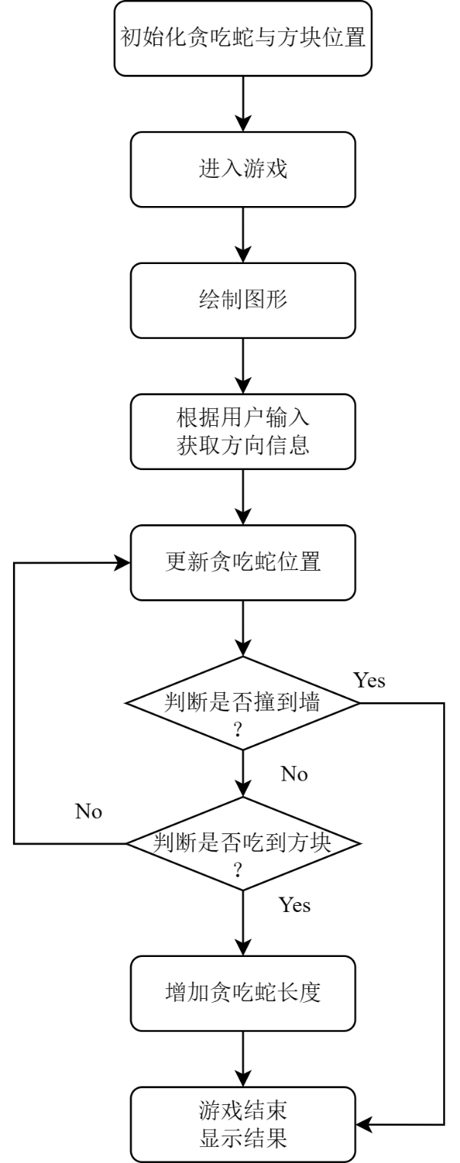

图25 贪吃蛇程序流程图

# 待改进的问题

由于实习时间紧凑，各科期末考试临近，没有充足的时间全身心地投入实习，故有部分不影响系统正常运行的部分有待优化，若今后有时间有机会再次接触TQ2440开发板，我们将尽可能的修复这些问题

在平板系统设计之初，我们打算设计一个录音机模块，有录音重播功能，即通过UDA1341模块的音频输入外接一个有线耳机，麦克风录制人声，再用耳机播放。但在研究UDA1341模块录音例程的过程中，我们始终没有找到录音文件最终的存储位置，并且由于时间紧迫，录音机功能很遗憾没有完成。

# 收获感想

该阶段实习可以说是本次实习中收获最大的一部分，从第一阶段的初识模块到现在通过模块的整合设计出了自己的系统，在这期间遇到了许许多多的问题，也积累了不少经验。

在嵌入式开发设计的过程中，提出整体的思路和设计方法往往是比较容易的，但是每当自己动手开始实现功能时各种各样的BUG便会纷至沓来。所以，制造BUG和解决BUG才是嵌入式系统开发的常态。在这个过程中令我印象最深的是贪吃蛇游戏的BUG，具体的解决过程在上文中已有描述。我们在这个BUG上花费了非常多的时间，甚至中间一度想要放弃，但是功夫不负有心人，BUG最终被排除。当游戏能够正常运行时，那种快乐是无可比拟的。

由于各科期末考试临近，我在实习的过程中经常会陷入一种比较焦虑的状态，希望尽快地将系统设计完成，进而有更多的时间投入到期末复习上。但是往往越是着急，就越容易制造更多的BUG使得开发效率低下，时常还会出现少打一个“{”造成程序无法运行的情况。所以说嵌入式开发也是一个磨练人意志的过程，如何及时调整心态、调整设计思路？如何在有限的时间内尽可能的将自己的系统做到独立运行无BUG？如何适当的放弃部分功能，不死磕BUG？这些都是我在该阶段实习中所学习到的。

总的来说，我对该阶段实习的完成情况是比较满意的，设计之初的所有想法我们都有尝试去实现过，在工作量上问心无愧。其中有些想法得到的较好的完成，但是有些想法没有被实现，例如录音机模块的功能没有被实现还是比较遗憾的。一方面是时间的原因，本次实习与暑假智能小车实习相比，可供支配的时间较少且还有来自其他科目的压力；另一方面是自身水平不足，之前对开发板没有一个系统的理解。但庆幸的是，最终我们还是制作了一个能独立运行、基本功能完整的系统。

第二部分：Linux系统体验实习

# 对Linux系统的理解

Linux操作系统是一种开源、支持多用户多任务、具有强大网络功能、可移植性好、支持多种硬件平台的操作系统，具有高度的可定制性和灵活性，广泛应用于各种计算机和嵌入式系统中。Linux系统的核心是Linux内核，它负责系统的内存管理、进程调度和文件管理。除了内核，Linux操作系统还包括一系列的用户空间工具和应用程序，用于提供各种系统管理、网络通信、图形界面和应用支持等功能。在嵌入式系统开发中使用Linux操作系统，开发者可以利用丰富的开发工具和资源，构建和定制自己的系统。Linux提供了一种灵活可靠的基础，使嵌入式系统开发更加高效和可靠。

在实验五中，我们在虚拟机上运行Linux系统，在Linux系统中“一切皆文件”，对Linux系统的操作本质上是对文件进行操作，这与我们熟悉的windows完全不同。在实习过程中对Linux最深刻的体会是：对Linux系统的操作需要通过各类指令来进行。

# 对移植的理解

由于市面上存在各式各样的开发板，由于用户需求不同，其内部电路结构不同、硬件组成不同、实现的功能不同，导致能在一类开发板上运行的Linux系统放到另一类开发板上后不能正常工作，即内核与硬件不匹配。将Linux系统与对应的开发板匹配，即Linux移植。

Linux内核移植主要是修改与硬件平台相关的代码，一般很少涉及通用部分代码的改动，移植的难度与硬件设计的复杂程度相关。在本次实习中，我们首先是从Linux官网(https://www.kernel.org/)下载最新的Linux内核源码并解压；接下来在系统中添加对ARM的支持：配置ARM架构的交叉编译器，确保能够生成适用于S3C2440的可执行文件；然后修改平台输入时钟以及制作S3C2440的配置清单，并设置对应的机器码。这一系列操作都是为了使得初始的Linux系统与S3C2440的硬件相匹配。

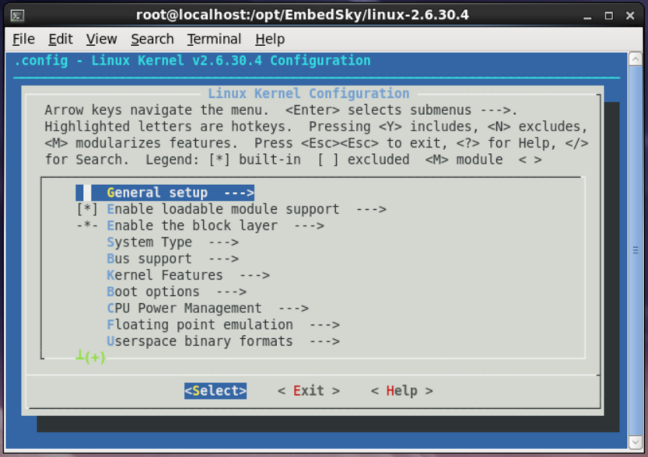

图26 配置菜单界面

# 驱动的开发

驱动程序是内核的一部分，是操作系统内核与硬件设备的直接接口，驱动程序主要完成：1）设备的初始化和释放；2）对设备的操作提供接口；3）负责应用程序与设备文件的通讯工作；4）检测和处理设备出现的错误。

Linux操作系统将所有设备看成文件，驱动将对设备硬件的各类操作打包成文件，为各种设备提供了一致的接口，应用程序可通过open()、read()、write()等指令对设备进行操作。

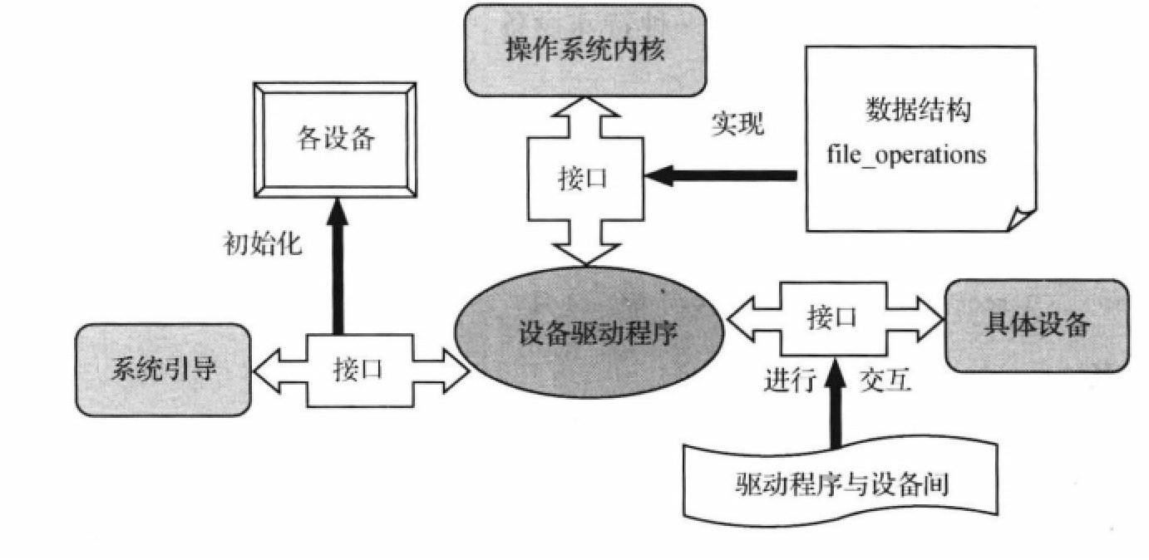

图 27 驱动程序与外界接口的关系

在实习中，我们尝试编写了GPIO驱动程序。首先需要弄清楚四个LED灯分别使用的是哪些GPIO口，以及LED灯的点亮方式（低电平点亮或高电平点亮）；接着是编写程序完成GPIO口的初始化工作以及设置LED的初识状态；然后编写LED的驱动程序，在内核源码中添加对LED灯驱动的支持，并修改Makefile文件；最后设置配置菜单并编译出驱动模块，完成了LED灯驱动的开发。程序流程图如图28所示。

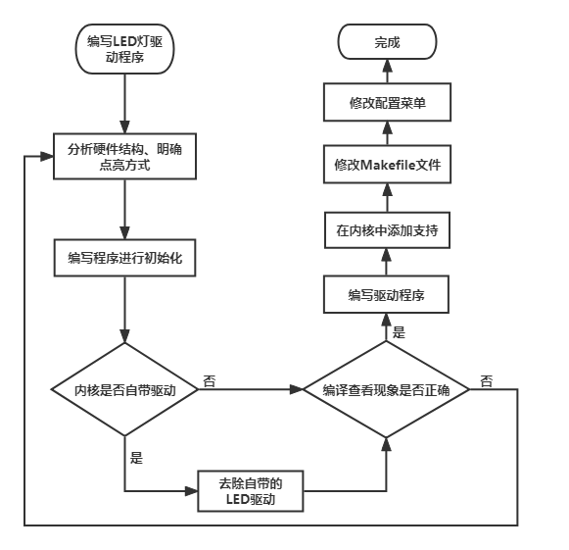

图 28 LED灯驱动开发流程

# 基于Linux系统的应用开发与裸机应用开发的区别

裸机应用开发是指ARM设备上没有任何现成的环境来支持开发的程序运行，需要应用开发者自己初始化硬件环境来支持程序的运行。裸机运行的程序代码一般由一个main函数中的while死循环和各种中断服务程序组成，平时CPU执行while循环中的代码，出现其他事件时，跳转到中断服务程序进行处理，没有多任务、线程的概念。

引入操作系统后，执行程序时可以把一个应用程序分割为多个任务，每个任务完成一部分工作，并且每个任务都可以写成死循环。操作系统根据任务的优先级，通过调度器使CPU分时执行各个任务，保证每个任务都能够得到运行。若调度方法优良，则可使个任务近似并行执行，减少了CPU的空闲时间，提高了CPU的利用率。由操作系统的任务管理衍生出相应的CPU管理、内存管理，它们分别负责分配任务对CPU的占有权和管理任务所占有的内存空间。在Linux操作系统中，还具有文件管理、I/O设备管理的功能。

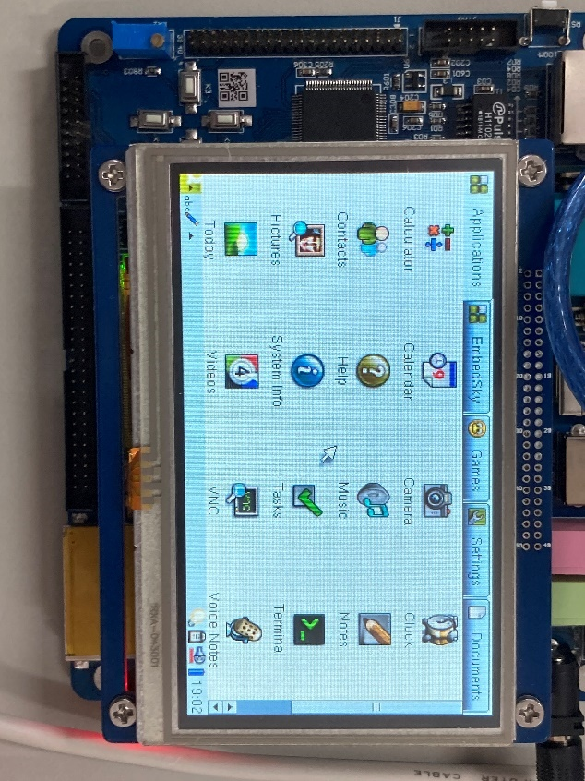

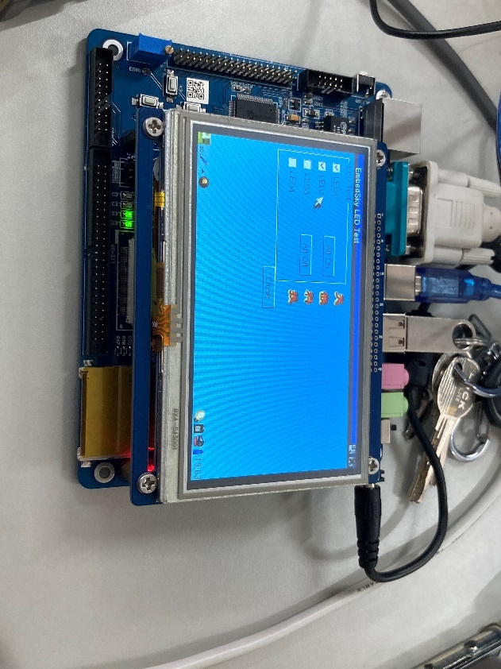

图29 移植结果

# 5. 实习心得

## 5.1遇到问题及解决

正如实验指导书所说，移植 Linux 的内核及驱动就是不断的发现错误，解决错误的过程，在按照实验指导书一步步进行实习的过程中，出现了许许多多的问题，但大部分都是代码拼写错误、错用中文符号等低级错误，这类问题在此不再描述。

1. 问题：对配置单进行修改之后烧进去感觉没什么变化。

解决办法：在每次对配置单进行修改之后，需要重新编译并加载Linux的内核镜像文件和zImage.bin根文件系统的镜像文件rootfs.bin。如果只对rootfs.bin做更新，会导致系统无法正常运行。

1. 问题：在触摸屏移植的过程中，触摸屏无法正常工作。

问题原因为：touchscreen的设备位置不同。使用天嵌科技提供的kernel镜像，从Linux的启动信息可以看出，touchscreen初始化打印的信息为TQ2440 Touch-Screen successfully loaded input：TQ2440 Touch-Screen as/devices/virtual/input/input0。而按照手册移植得到kernel镜像，启动时touchscreen初始化打印的信息是TQ2440Touch-Screen successfully loaded input:TQ2440 Touch-Screen as/class/input/input0。

解决方法为：修改文件系统里的/bin/qtopia，将if[-f/sys/devices/virtual/input/input0/uevent];then改为if[-f/sys/class/input/input0/uevent];then。

1. 问题：CRT报错：

FAT: utf8 is not a recommended IO charset for FAT filesystems, filesystem will be case sensitive! U盘不能挂载

解决办法：检查配置菜单，在烧录的时候就把U盘插着，如果还不能解决，

换一个别的U盘就好了。

## 5.2收获与感想

这一阶段的实习主要是体验使用Linux系统来进行嵌入式开发，在实习过程中主要还是根据实验指导书的引导一步一步完成Linux内核的移植、各类驱动的移植以及编写自己的驱动程序。

在实习过程中，我个人的体验是Linux系统并不是那么的友好，在修改Makefile和.config等程序时，在出现拼写错误时没有错误提示，这就导致了每当程序无法正常运行时，我们需要从头到尾将我们修改过的程序检查一遍。并且，在实习过程中，我们完全按照实验指导书进行操作，并没有仔细思考每一步的作用和意义所在，所以在实习结束之后，我感觉第三阶段的实习的收获并没有第二阶段那么大。

在撰写实习报告的过程中，我重新翻看课本并在b站上观看相关的视频，并通过实验指导书回顾整个第三阶段的实习，我发现Linux系统应用开发也不是那么的高不可攀，实验指导书中的每一步也是有章可循的。总的来说，我认为通过实习的体验和实习报告的撰写，我较好的达成了体验Linux系统应用开发的目标，在我脑海中已有Linux系统应用开发流程的粗略印象。

由于Linux系统内核小、功能强大、开放源码、免费等特点，有数以万计的程序员在使用它，所以在今后的学习生活以及工作中，我们离不开Linux系统的帮助。在本次实习中仅仅是对Linux系统有了初体验，还不算是真正的入门，在Linux上我们还有很长很远的路要走。

# 第三部分：实习意见建议

相对于本学期的其他实习，本次嵌入式实习的安排是比较合理的，老师对实习的描述也比较清晰。从实习开始的第一天，学生便能清楚地知道本次实习需要完成什么内容。对于三个阶段的安排，也起到了很好的督促作用，不至于使部分同学在实习的最后阶段扎堆完成任务。此处感谢刘玮老师和张莉君老师的耐心指导，无论我提出什么问题都耐心指导我。

建议：

1. 上半学期可以尽早结束理论部分课程的学习，尽早开始实习。争取在期末考试月之前结束实习，这样同学们更有可能全身心的投入到实习中来，实习的效果可能也会更好。
2. FAQ文件中有些地方写的不太对，比如这里：

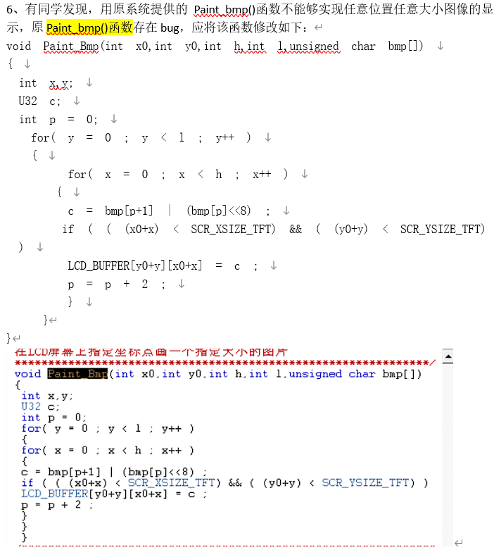

并且还有一些问题FAQ中没有写，所以希望优化实习指导书和FAQ文件，这样同学们能够更好地理解嵌入式。